AVALIAÇÃO DA COLETA DE RESIDUOS SOLIDOS NO BAIRRO CANUDINHO, CONCEIÇÃO DO ARAGUAIA - PA

Danilo Epaminondas Martins e Martins ^{(1);} Ana Carolyna Aparecida Silva Villela ⁽²⁾

⁽¹⁾ Estudante; Instituto Federal de Educação Ciência e Tecnologia do Pará – IFPA; Conceição do Araguaia, Pará; epaminondasmartins@hotmail.com; ⁽²⁾ Estudante; Instituto Federal de Educação Ciência e Tecnologia do Pará – IFPA; Conceição do Araguaia, Pará; carol-ly@hotmail.com.

RESUMO – O gerenciamento de resíduos sólidos urbanos é uma das grandes preocupações da humanidade, sendo um assunto que interage com vários temas, como educação, consumo sustentável, economia, saúde, meio ambiente, e igualdade social. Desta forma, o presente trabalho tem por objetivo obter informações sobre o gerenciamento de resíduos sólidos do bairro Canudinho localizados, no município de Conceição do Araguaia-PA. Para o desenvolvimento da pesquisa, foi realizado um levantamento de dados a respeito da coleta de resíduos sólidos da população. E visível o descaso do poder público com o cumprimento da Política Nacional de Resíduos sólidos. Estes resultados servem de incentivo para iniciativas e planejamento e gestão dos resíduos sólidos, beneficiando o bairro canudinho e toda população do município.

Palavras-chave: Resíduos-sólidos. Canudinho. Lixão. Conceição-do-Araguaia.

Introdução
O gerenciamento de resíduos sólidos urbanos é uma das grandes preocupações da humanidade, sendo um assunto que interage com vários temas, como educação, consumo sustentável, economia, saúde, meio ambiente, e igualdade social.
Segundo Bassani (2011) Os resíduos sólidos têm sido apontados como um dos mais graves problemas ambientais urbanos relacionados ao saneamento básico, a ponto de ter-se criado no Brasil, em meados de 2010, a Lei 12.305 que institui a Política Nacional de Resíduos Sólidos, com vistas à gestão integrada e ao gerenciamento dos mesmos para a proteção da saúde pública e da qualidade ambiental. Entretanto a maioria dos centros urbanos encontra dificuldade para dar fim aos seus resíduos sólidos. (VALADARES E SOUSA, 2014).
A disposição de resíduos sólidos é uma ação pouco planejada e acontece de maneira incorreta e excessivamente em todas as cidades, diferentemente do seu tamanho e da demanda populacional. (BASSANI, et al 2011).
O município de Conceição do Araguaia, localizada no sul do Pará, sofre com a ausência de infraestrutura básica de saneamento, e défice quanto ao gerenciamento de resíduos sólidos. Martins (2012) menciona em seu trabalho que órgão competente não consegue atender a essa demanda. Assim, nem todos os bairros são beneficiados com a coleta diária, o que causa mau cheiro, entulhos em terrenos baldios, presença de vetores e, consequentemente, doenças provenientes desses vetores.
Segundo Santos e Nascimento (2012) a prefeitura municipal de conceição do Araguaia-PA dispõe de 15 funcionários que responsáveis pela recolha e transporte de resíduos, que são recolhidos em desacordo o reza o manual de gerenciamento de resíduos sólidos e descartados sem nenhuma separação. O local de descarte dos resíduos (lixão municipal) localizado há 04 km do perímetro urbano está em funcionamento no local em questão desde 1946, ou seja, há 65 anos.
Desta forma, o presente trabalho tem por objetivo obter informações sobre o gerenciamento de resíduos sólidos do bairro Canudinho localizados, no município de Conceição do Araguaia-PA, apresentando uma visão ampla desse problema sanitário, para que se possa instigar a consciência socioambiental da sociedade sobre as questões relativas ao saneamento básico e à preservação do meio ambiente.

Material e Métodos
A pesquisa foi desenvolvida n bairro canudinho do Município de Conceição do Araguaia/PA. A cidade possui população de 45.557 habitantes (IBGE, 2010), e ocupa quase 0,5% do estado. Na Figura 1 é mostrada a localização beira rio Araguaia do bairro canudinho.

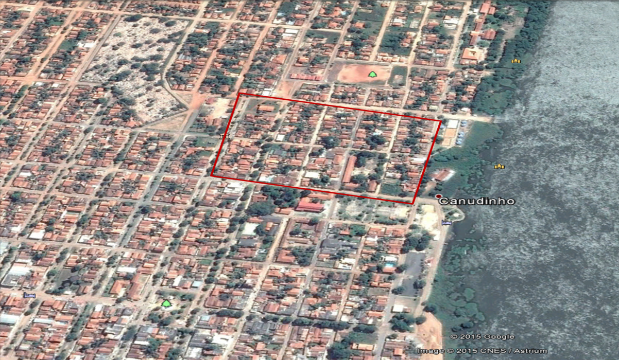

Figura 1. Localização do bairro Canudinho em Conceição do Araguaia-PA.
Fonte: Google Earth, 2015.

Para o desenvolvimento da pesquisa, o trabalho foi dividido em duas etapas, as quais são:
Etapa1: aplicação do questionário
Para o levantamento das condições de coleta de resíduos sólidos da população do bairro Canudinho. Utilizou-se questionário de perguntas e respostas nos domicílios locais da área de estudo.
Etapa 2: Análise dos dados
A análise dos dados obtidos na pesquisa e a avaliação das condições de coleta de lixo s do bairro Canudinho serão apresentadas por meio de gráficos e figuras. Esses dados serão analisados por amostragem e colocarão em evidência a real situação vivenciada pelos moradores dessa área.

Resultados e Discussão
Todo o sistema de limpeza urbana em Conceição do Araguaia está vinculado à Secretaria Municipal de secretaria de infraestrutura e obras que é responsável pelos serviços de fiscalização, varrição de logradouros públicos, coleta regular e pela disposição final dos resíduos sólidos urbanos.
De acordo com SANTOS e Nascimento (2012) a quantidade de veículos disponibilizados à recolha dos resíduos em conceição do Araguaia pela secretaria de transporte e de cerca de 05 veículos, porem observa-se que o órgão competente em realizar a coleta por toda a cidade não consegue atender a essa demanda. Assim, nem todos os bairros e domicílios são beneficiados com a coleta diária, o que causa mau cheiro, entulhos em terrenos baldios, presença de vetores e, consequentemente, doenças provenientes desses vetores. (MARTINS, et al 2012).
No trabalho de Rodrigues (2011) e possível observar que 97% dos entrevistados do bairro Vila Nova, são atendidos pelo serviço de resíduos sólidos, sendo 69,84% recebem coleta de lixo semanalmente.
E em determinados municípios pequenos não há coleta dos resíduos sólidos. Assim, observa-se que o Município está inserido neste contexto. (MARTINS, et al ,2012). Apesar de a maioria dos entrevistados 91% possuírem coleta de lixo, 6% da população do bairro canudinho afirmou não possuir o serviço de coleta. 3% não souberam responder.

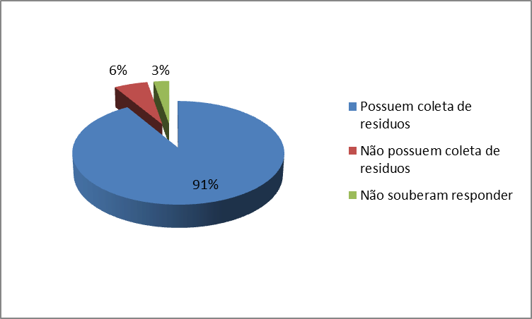

Figura 2. Coleta de resíduos sólidos.

Verifica-se uma diferença quanto à prestação do serviço de limpeza pública do município. A frequência da coleta e variada em diversos bairros. Os entrevistados do bairro Canudinho 41% possuem coleta diária de resíduos, 29% possui o lixo recolhido a cada 3 dias e 18% semanalmente. O serviço publica de coleta, passa com menor frequência em domicílios mais afastados da avenida principal, cerca de 3% esperam 15 dias para poderem ser atendidos pelo serviço de limpeza pública, enquanto 2% dos entrevistados do mesmo bairro não possuem coleta de lixo.

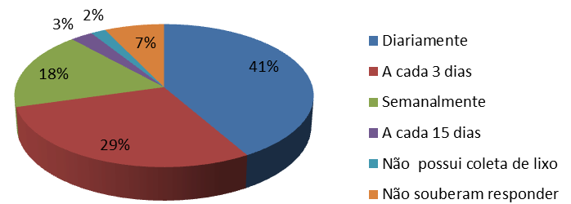

Figura 3. Frequência da coleta do serviço público.

Em bairros periféricos como Emerêncio e Jardim Petrópolis do município de Conceição do Araguaia a população classifica os serviços de coleta como ruim, principalmente quanto a frequência dos caminhões de lixo (SANTOS, et al 2011).
Mais da metade dos entrevistados 64% estão satisfeitos quanto ao gerenciamento dos resíduos sólidos do bairro Canudinho. 33% estão insatisfeitos e reclamam da demora para retirada do lixo, e da possibilidade de geração e proliferação de vetores. 3% optaram por não responder.
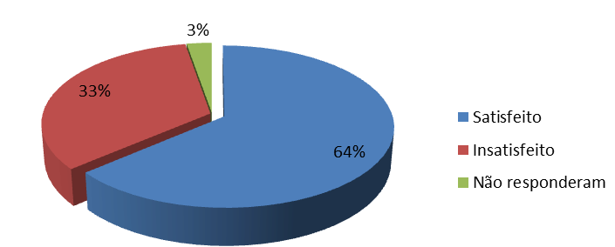

Figura 4. Grau de satisfação dos moradores.

A disposição de resíduos sólidos é uma ação pouco planejada e acontece de maneira incorreta e excessivamente em todas as cidades, diferentemente do seu tamanho e da demanda populacional. Essa disposição requer uma atenção especial por meio do governo regional, dos atuais e futuros disposições (BASSANI et al, 2011).
De acordo com Martins (2012), Conceição do Araguaia apresenta a coleta dos resíduos sólidos, entretanto, os mesmos são depositados no lixão a céu aberto localizado a cerca de 4 km da zona urbana do município fica as margens da Rodovia PA 267 que integra conceição ao norte do estado. A mesmo está em funcionamento no local em questão desde 1946, ou seja, há 65 anos. (SANTOS e NASCIMENTO, 2012).

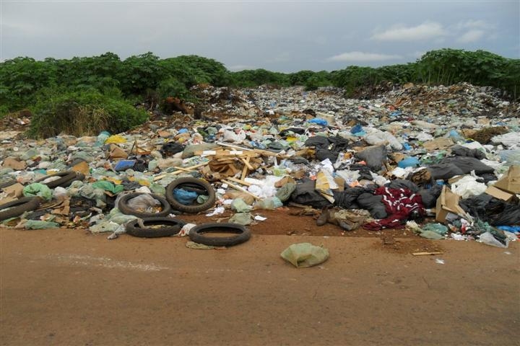

Figura 5. Disposição de resíduos sólidos as margens da Rodovia PA 267 (lixão municipal).
Fonte: Autoria própria, 2015.

Quanto a destinação final dos resíduos sólidos, 70% dos entrevistados são conscientes que todo resíduo gerado e descartado no lixão a céu aberto, mostrando conhecimento sobre os impactos ambientais que esse local pode gerar.
Dos moradores do bairro canudinho, 26% não sabem o que acontece com lixo após coletado. 2 % acreditam que o lixo coletado e transportado para um aterro sanitário. 2% mencionaram que os resíduos seriam levados a um aterro controlado. Faz-se necessário o cumprimento da lei Nº que institui a política nacional de resíduos sólidos, gerando assim melhor qualidade de vida, para sociedade local.

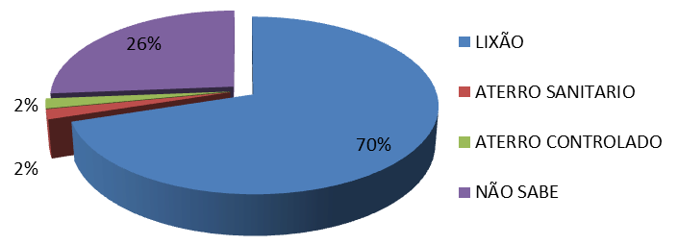

Figura 6. Destino final dos resíduos sólidos.

Conclusões
Ao final do levantamento de dados observou se que o bairro Canudinho apresenta as melhores condições de gerenciamento de resíduos sólidos, no que se relaciona a frequência e coleta de resíduos, quando comparado com trabalhos realizados em outros bairros do município. E possível observar que o órgão responsável por realizar a coleta por toda a cidade não consegue atender a essa demanda. Assim, nem todos os domicílios são beneficiados com a coleta diária, o que causa mau cheiro, entulhos em terrenos baldios, presença de vetores e, consequentemente, doenças provenientes desses vetores.
A limpeza urbana, e manejo dos resíduos sólidos no Brasil, são definidos na Política Nacional de Saneamento Básico, Lei n. 11.445, de 2007, na qual o plano de resíduos sólidos deve integrar os planos municipais de Saneamento (PNSB) e na Política Nacional de Resíduos Sólidos (PNRS), Lei n. 12.305, de 2010.
No município de Conceição do Araguaia-PA, e possível observar o descaso do poder público com o cumprimento da Política Nacional de Resíduos sólidos, cabendo a sociedade estar consciente dos seus direitos, e cobrar dos governantes melhoria para sadia qualidade de vida.
Estes resultados servem de incentivo para iniciativas e planejamento e gestão dos resíduos sólidos, e formação de consórcios públicos para a gestão regionalizada e ampliação da capacidade de gestão das administrações municipais, e redução de custos no caso de compartilhamento de sistemas de coleta, tratamento e destinação de resíduos sólidos beneficiando o bairro canudinho e toda população do município.

Referências Bibliográficas
BASSANI, F; SILVA, F.L; SANTOS, M. L; SOUSA, L.S. Práticas de educação ambiental voltadas aos resíduos sólidos de uma unidade escolar de Conceição do Araguaia Pará. In: II Congresso Brasileiro de Gestão Ambiental. Londrina, 2011.
GOOGLE EARTH-MAPAS.Http://mapas.google.com.Consulta realizada em 12/03/2015
IBGE (Instituto Brasileiro de Geografia e Estatística) http://cidades.ibge.gov.br. Consulta realizada em 27/04/2015.
MARTINS, D. E. M.; SANTOS, W. J. C.; Mota, H.S.; SOUSA, E. R. M.; RODRIGUES, R. C. Diagnóstico do saneamento básico realizado nos bairros Vila da Amizade, Olaria norte e São Luiz I, no Município de Conceição do Araguaia – PA In: III Congresso Brasileiro de Gestão Ambiental. Goiânia, 2012.
RODRIGUES, R. C.; Lima, A.R.; SANTOS, N. C.; COSTA, R. P. Diagnóstico do sistema de saneamento básico do bairro Vila nova no município de Conceição do Araguaia-PA. In: II Congresso Brasileiro de Gestão Ambiental. Londrina, 2011.
SANTOS, M. L.; NASCIMENTO, T. P. A. Diagnóstico da geração e recolha de resíduos sólidos na zona urbana do município de Conceição Do Araguaia – PA. In: III Congresso Brasileiro de Gestão Ambiental. Goiânia, 2012.
SANTOS, M. L.; NASCIMENTO, T. P. A.; RIBEIRO, J. S.; LUZ, D. H. N.; SILVA, P. H. T. Levantamento das condições do Saneamento básico no bairro Emerêncio e Jardim Petropoles do município de Conceição do Araguaia – PA. In: II Congresso Brasileiro de Gestão Ambiental. Londrina, 2011.
VALADARES, T. C; SOUSA, F. V. Análise da coleta seletiva de resíduos sólidos urbanos em ARCOSMG: postura operacional e participação da população In: V Congresso Brasileiro de Gestão Ambiental. Belo Horizonte, 2014.

